  - Arbeitsblatt

Steckbrief ergänzen

Bildersuche im Internet
Die Bilder im Internet darf man anschauen. Beim Kopieren und Weiterverwenden wird es schon schwieriger. Zu den meisten Themen findet man ganz viele Bilder. Manche sind aber unscharf. Eine genaue, detaillierte Suche ist also gefragt.

Bildersuche in Google
Wähle dazu: Bilder – Tools – Grösse

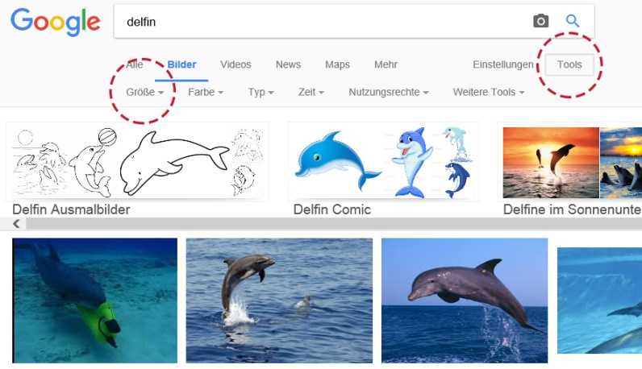

Die Bilder sind dann scharf, wenn sie in hoher Auflösung abgelegt sind. Du wählst deshalb in der Suchoption: Gross

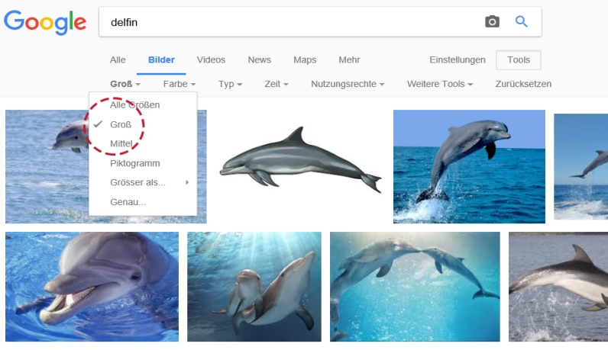
Auftrag
Suche grosse Bilder zu deinem Lieblingstier.

Hinweis: Die Grösse der Bilder wird am unteren Rand des Bildes angezeigt, wenn du mit der Maus über das Bild fährst.

Verwendung von Bildern
Wenn du die Bilder für den Steckbrief deines Lieblingstiers verwenden möchtest, ist das erlaubt. Gib dazu aber immer die Quelle an, wo du das Bild gefunden hast.

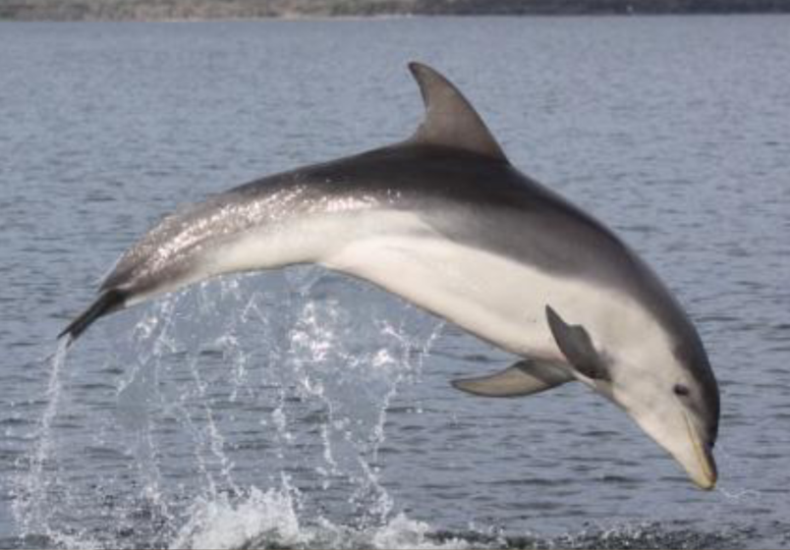

Wenn du die Bilder aber für einen Blog oder eine Website verwendet möchtest, musst du die Nutzungsrechte beachten. Wähle dazu: «Zur nicht kommerziellen Wiederverwendung und Veränderung gekennzeichnet».

Auftrag
Suche grosse Bilder zu deinem Lieblingstier, die auch die oben erwähnten Nutzungsrechte erfüllen.

Verwendung von Bildern unter der Lizenz «Creative Commons»
Bilder kannst du auch in speziellen Bilderdatenbanken suchen. Eine davon ist «Flickr». Fotografen, aber auch Amateure laden hier ihre Fotos hoch. Die Urheber bestimmen selber, wie ihre Fotos von andern verwendet werden dürfen. Diese Lizenzform nennt man «Creative Commons». Die Bedeutung der verschiedenen Symbole hast du bereits kennen gelernt. Du als Nutzer weisst somit genau, wofür und wie du die Bilder benutzen darfst. Bilder mit der Bezeichnung «Alle Creative Commons» dürfen auch für einen Blog oder eine Website verwendet werden.

Auftrag
Ergänze den Steckbrief zu deinem Lieblingstier nun mit Bildern. Suche dazu Bilder auf www.flickr.com. Gib dein Lieblingstier im Suchfenster ein und wähle anstelle von «Beliebige Lizenz» den Menüpunkt «Alle Creative Commons». Beachte dabei das Symbol «Creative Commons» und gibt die Quelle oder den Urheber an.

Bildnachweis
Screenshots Delfin: www.google.ch, Windows 8.1, Internet Explorer 11, 2017-02-07.
Delfin: https://de.wikipedia.org/wiki/Burranan-Delfin, 2017-02-07.

